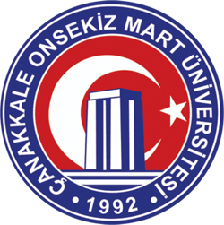 | Çanakkale Onsekiz Mart Üniversitesi  Öğrenci İşleri Daire Başkanlığı  İç Kontrol Standartları Eylem Planı  İş Akış Şemaları | Doküman Kodu | : IAKS01
 |  | Yayın Tarihi | : 25.01.2021
 |  | Revizyon Tarihi | : 15.05.2024
 |  | Revizyon No | : v2.0
 |  | Sayfa Sayısı | : 2
 |  | Doküman Güncelliğinden Sorumlu Personel | : Daire  Başkanı

Öğrenci İşleri Daire Başkanlığı Taşınır Kayıt Süreci İş Akış Adımları | Sorumlu Kişi | İlgili Dokümanlar
Daire Başkanlığı’na alınan taşınır ya da tüketim malzemesi faturası Taşınır Kayıt ve Yönetim Sistemine girilir.  Faturada bulunan satın alınan harcama kalemleri taşınır kodları dikkate alınarak sisteme işlenir.  Tüketim malzemeleri yıl içerisinde düşüm yapılır. Yıl sonunda demirbaş ve tüketim ambarı sayımı yapılır. Yıl sonu işlemleri yapılarak evrakların çıktısı alınıp imzalanır. Strateji Geliştirme Daire Başkanlığı’na teslim edilir.  İşlem sonu.  Sorumlu Birim/Personel: Öğrenci İşleri Personeli  ONAYLAN  Şube Müdürü Daire Başkanı  1 | Şef | Muhasebat Genel Müdürlüğü  Taşınır Kayıt ve Yönetim Sistemi

